Podmioty gospodarki narodowej w rejestrze REGON w województwie warmińsko-mazurskim
w 2 kwartale 2026 r.
Na koniec 2 kwartału 2026 r. w województwie warmińsko-mazurskim w rejestrze REGON wpisanych było o 1,0% więcej podmiotów gospodarczych niż na koniec czerwca 2025 r. Spadła liczba podmiotów z zawieszoną działalnością. W ciągu sześciu miesięcy zarejestrowano więcej jednostek niż wykreślono.
1,0%
Wzrost liczby podmiotów gospodarki narodowej

Podmioty według sektora własności oraz rodzaju działalności
Większość podmiotów zarejestrowanych w REGON to osoby fizyczne prowadzące działalność gospodarczą
W województwie warmińsko-mazurskim na koniec czerwca 2026 r. w rejestrze REGON wpisanych było 153,3 tys. podmiotów gospodarki narodowej. Było to o 1,0% więcej niż rok wcześniej (w kraju wzrost o 2,3%) i o 0,2% w porównaniu z miesiącem poprzednim (podobnie jak w kraju).
O poziomie przedsiębiorczości na danym obszarze świadczy wskaźnik przedsiębiorczości, wyrażony liczbą podmiotów gospodarczych na 1000 ludności. Na koniec czerwca 2026 r.
na 1000 mieszkańców województwa warmińsko-mazurskiego przypadało 114 podmiotów gospodarki narodowej (w czerwcu 2025 r. – 113). W kraju wskaźnik ten był wyższy i wyniósł 147 (w czerwcu 2025 r. – 144).
Wskaźnik przedsiębiorczości był wyższy niż w analogicznym okresie roku poprzedniego
Biorąc pod uwagę formę prawną, 70,9% wszystkich podmiotów stanowiły osoby fizyczne prowadzące działalność gospodarczą. Ich liczba w porównaniu z czerwcem roku poprzedniego zwiększyła się o 0,4%. Liczba zarejestrowanych osób prawnych i jednostek organizacyjnych niemających osobowości prawnej wzrosła łącznie o 2,6%.

Tablica 1. Podmioty gospodarki narodowej wpisane do rejestru REGON
Stan w dniu 30 czerwca
Wyszczególnienie | 2025 | 2026 | 2025=100
Ogółem | 151 697 | 153 285 | 101,0
Sektor publiczny | 4 792 | 4 783 | 99,8
Sektor prywatny | 146 183 | 147 660 | 101,0
Osoby fizyczne prowadzące działalność gospodarczą | 108 234 | 108 699 | 100,4
Na koniec czerwca 2026 r. do sektora prywatnego należało 96,3% zarejestrowanych podmiotów gospodarczych. W stosunku do czerwca roku poprzedniego ich liczba wzrosła o 1,0%. Blisko ¾ podmiotów tego sektora to osoby fizyczne prowadzące działalność gospodarczą. Najwięcej podmiotów prowadziło działalność związaną z budownictwem oraz handlem i naprawą pojazdów samochodowych.
Ponad 96% zarejestrowanych podmiotów należało do sektora prywatnego. Prawie ¾ z nich to osoby fizyczne prowadzące działalność gospodarczą
Do sektora publicznego należało 4,8 tys. jednostek (3,1% zarejestrowanych podmiotów). Ich liczba spadła o 0,2% w stosunku do czerwca 2025 r. Najwięcej podmiotów w tym sektorze zarejestrowanych było w sekcjach obsługa rynku nieruchomości i edukacja.
W rejestrze REGON znajdowały się również podmioty bez podanej informacji o formie własności (0,6%).
Wśród wszystkich podmiotów gospodarczych najwięcej było tych zajmujących się działalnością handlową, naprawą pojazdów samochodowych oraz budownictwem.

Wykres 1. Struktura podmiotów gospodarki narodowej według wybranych rodzajów działalności w 2026 r.
Stan w dniu 30 czerwca
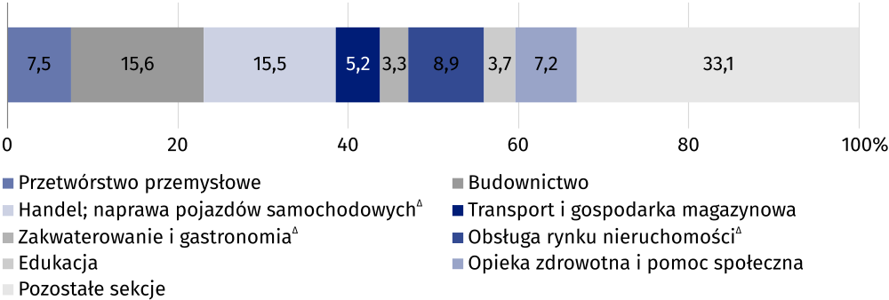
Na koniec czerwca 2026 r. na terenie województwa zarejestrowanych było ponad 19 tys. spółek. W porównaniu z czerwcem roku poprzedniego ich liczba wzrosła o 3,9%, przy czym spółek handlowych było o 6,4% więcej, a cywilnych o 0,7% mniej niż w czerwcu 2025 r. Wśród spółek handlowych przeważały spółki z o.o., których przybyło 7,5%. Spółek z udziałem kapitału zagranicznego było więcej niż w czerwcu 2025 r. (o 3,0%).

Struktura podmiotów według klas wielkości
Wśród podmiotów zarejestrowanych w rejestrze REGON dominowały podmioty o liczbie pracujących do 9 osób
Według stanu na koniec czerwca br. struktura podmiotów według klas wielkości wskazuje, że przeważającą część stanowiły podmioty o liczbie pracujących do 9 osób (96,9% ogółu podmiotów). Udział podmiotów o liczbie pracujących 10–49 osób wyniósł 2,5%, a jednostek o liczbie pracujących powyżej 49 osób – 0,7%. W porównaniu ze stanem na koniec czerwca 2025 r. zwiększyła się liczba podmiotów zatrudniających do 9 osób (o 1,1%).

Podmioty nowe, wyrejestrowane i z zawieszoną działalnością w rejestrze REGON
Od początku 2026 r. do rejestru REGON wpisano więcej podmiotów niż z niego wykreślono
Na przestrzeni sześciu miesięcy do rejestru REGON wpisano ponad 5 tys. nowych podmiotów gospodarczych i było to o 3,2% mniej niż w analogicznym okresie 2025 r. Większość nowo zarejestrowanych podmiotów stanowiły osoby fizyczne – 80,8%.
W analizowanym okresie wykreślono z rejestru REGON ponad 4 tys. podmiotów i było to o 9,3% więcej niż w analogicznym okresie 2025 r. Najwięcej wyrejestrowano osób fizycznych prowadzących działalność gospodarczą, które stanowiły 91,9% podmiotów wykreślonych z rejestru w tym czasie.
Zwiększyła się liczba podmiotów z zawieszoną działalnością gospodarczą
Według stanu na koniec czerwca 2026 r. w rejestrze REGON 24,5 tys. podmiotów miało zawieszoną działalność gospodarczą. Było ich o 5,6% więcej niż rok wcześniej. Ponad 97% tych podmiotów stanowiły osoby fizyczne.

Podmioty w powiatach
W województwie warmińsko-mazurskim widoczne było zróżnicowanie liczby podmiotów w ujęciu terytorialnym. Biorąc pod uwagę wskaźnik przedsiębiorczości (wyrażony liczbą podmiotów na 1000 ludności), największą aktywność gospodarczą zanotowano w Olsztynie (161), natomiast najniższą – w powiecie działdowskim (87).

Mapa 1. Podmioty gospodarki narodowej na 1000 ludnościª według powiatów w 2026 r.
Stan w dniu 30 czerwca
Najwięcej podmiotów (w przeliczeniu na 1000 ludności) prowadziło działalność w Olsztynie, najmniej w powiecie działdowskim

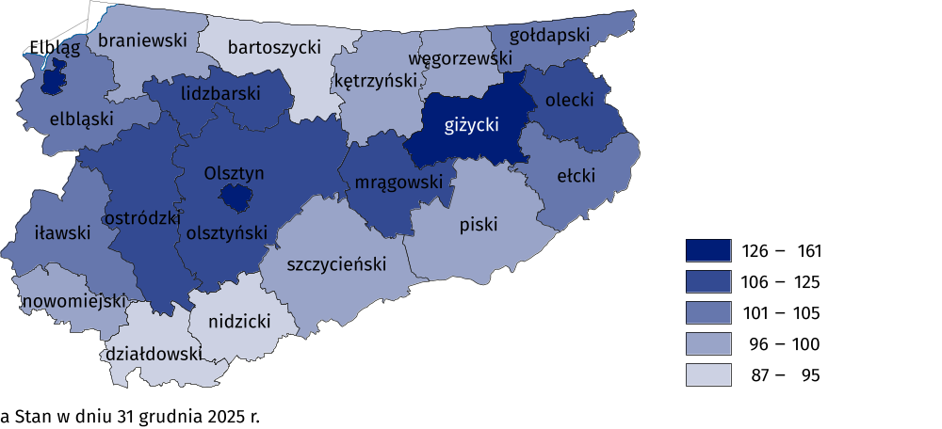
Tablice Excel:
- Podmioty gospodarki narodowej w rejestrze REGON według sekcji PKD w 2026 r.
- Podmioty gospodarki narodowej według wybranych form prawnych oraz sekcji PKD
w 2026 r.
- Podmioty gospodarki narodowej według przewidywanej liczby pracujących oraz sekcji PKD w 2026 r.
- Podmioty gospodarki narodowej według przewidywanej liczby pracujących, podstawowej formy prawnej oraz sekcji PKD w 2026 r.
- Spółki handlowe według form prawnych oraz sekcji PKD w 2026 r.
- Spółki handlowe według rodzaju kapitału oraz sekcji PKD w 2026 r.
- Podmioty gospodarki narodowej w rejestrze REGON według podregionów i powiatów
w 2026 r.
- Podmioty gospodarki narodowej nowo zarejestrowane, wyrejestrowane i z zawieszoną działalnością według podregionów oraz powiatów w 2026 r.
W przypadku cytowania tej publikacji prosimy o podanie jej tytułu oraz wskazanie Urzędu Statystycznego w Olsztynie jako autora. W sytuacji publikowania własnych obliczeń wykonanych na podstawie danych z tej publikacji, należy dodać zapis: Opracowanie własne na podstawie danych z publikacji Urzędu Statystycznego w Olsztynie pt. „Podmioty gospodarki narodowej w rejestrze REGON w województwie warmińsko-mazurskim w 2 kwartale 2026 r.”.
Opracowanie merytoryczne:  Urząd Statystyczny w Olsztynie  Dyrektor Marek Morze  Tel: 89 524 36 66 | Rozpowszechnianie:  Warmińsko-Mazurski Ośrodek Badań Regionalnych  Informatorium Statystyczne  Tel: 89 524 36 16, 89 524 36 15, 89 524 36 63
Osoba do kontaktu z mediami  w Urzędzie Statystycznym w Olsztynie  Tel. 89 524 36 14  e-mail: J.Balcerzak@stat.gov.pl |   olsztyn.new.stat.gov.pl

@Olsztyn_STAT

@UrzadStatystycznyOlsztyn
Powiązane opracowania
Zmiany strukturalne grup podmiotów gospodarki narodowej w rejestrze REGON, 2025 r.
Biuletyn Statystyczny Województwa Warmińsko-Mazurskiego – 2 kwartał 2026 r.
Raport o sytuacji społeczno-gospodarczej województwa warmińsko-mazurskiego 2026
Warunki życia ludności w województwie warmińsko-mazurskim w latach 2022–2024
Temat dostępny w bazach danych
Bank Danych Lokalnych (BDL)
Ważniejsze pojęcia dostępne w słowniku
Podmiot gospodarki narodowej

